《数据结构》课程实验报告

|  |  |  |  |  |  |
| --- | --- | --- | --- | --- | --- |
| 专业名称 | 计算机 | 年级 | 2017 | 班级 | 2 |
| 学生姓名 | 王汝芸 | 学号 | 201711010202 | 指导教师 | 郑志华 |
| 实验题目 | 综合实验一 狐狸逮兔子实验 | | | 提交时间 | 18/3/28 |

一、实验目的和要求

例如：（1）熟悉C语言的上机环境，进一步掌握C语言的结构特点。

（2）掌握线性表的顺序存储结构的定义及基本运算

二、实验环境

Visual Studio 2017

Windows 10

三、实验内容及实施

For循环实现狐狸进兔洞

同时考虑兔子无处藏身的情况

**实验1：顺序表的建立及运算**

实验要求：

1.构造一个顺序表存储山洞,元素的下标表示山洞的编号,元素的值为1表示狐狸没有进过山洞,为0表示狐狸进过该山洞.

2.为保持程序的通用性,山洞的数目和狐狸进出山洞的次数不一定为题设的10和1000,可由用户从键盘输入.

3.要求编写函数模拟狐狸逮兔子的过程,并输出兔子可能的藏身之处.

**【源程序】**

#include<stdio.h>

int main()

{

int a[10] = { 1,1,1,1,1,1,1,1,1,1 };

int i, d, t, n;

printf("请输入兔子洞数（<=10）:\n");

scanf_s("%d", &n);

printf("请输入狐狸进出次数:\n");

scanf_s("%d", &t);

for (i = 1; i<t; i++) //i : time

{

d = (((i*(i + 1)) / 2) - 1) % n; //洞数d=((i*(i+1))/2)%10

if (a[d] == 0)

{

continue;

}

a[d] = 0;

}

int sum = 0;

for (i = 0; i < n; i++)

{

sum = sum + a[i];

}

if (sum == 0) { printf("兔子无处可藏\n"); }

else

{

printf("兔子藏身的洞为：\n");

for (i = 0; i < n; i++)

{

if (a[i] == 1)printf("%d ", i + 1);

}

putchar('\n');

}

return 0;

}

}**四、实验结果 (程序的执行结果)**

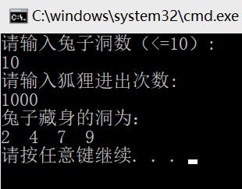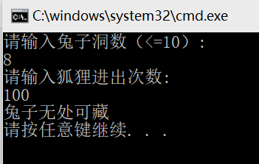

**五、实验讨论（可选）**

无